Ngày soạn: 09/02/2025
Ngày dạy: 11/02/2025

Âm nhạc 2
( Chủ đề 6: Đồng dao - Tiết 22)

- NHẠC CỤ
- VẬN DỤNG - SÁNG TẠO: NÓI THEO TIẾT TẤU RIÊNG CỦA MÌNH

I. YÊU CẦU CẦN ĐẠT:
- Học sinh yêu thích ca hát. Học sinh biết yêu đời, lạc quan, tích cực. Hs thể hiện đúng giai điệu và lời ca, diễn tả được sắc thái và tình cảm của bài hát Bắc kim thang.Hs biết chơi nhạc cụ một mình và cùng người khác.
- Hs biết vận động cơ thể phù hợp với nhịp điệu bài đồng dao Bắc Kim Thang. HS biết dùng nhạc cụ gõ và động tác tay, chân để đệm cho bài đồng dao Bắc Kim Thang.
- Biết tự hào và giữ gìn bản sắc văn hóa của dân tộc.
II. ĐỒ DÙNG DẠY HỌC:
- Chuẩn bị của GV:
- Đàn phím điện tử.
- Nhạc cụ chuông
- Thể hiện đúng tiết tấu bằng nhạc cụ và động tác tay, chân.
- Thực hành thuần thục các hoạt động Vận dụng - Sáng tạo.
- Chuẩn bị của HS:
- Nhạc cụ: thanh phách, chuông
- Sách giáo khoa âm nhạc 2
III.TIẾN TRÌNH DẠY HỌC

HOẠT ĐỘNG CỦA GIÁO VIÊN | HOẠT ĐỘNG CỦA HS
1. Mở đầu (3p)  * Mục tiêu: Tạo hứng thú, tích cực, sôi nổi và nhiệt tình trong học tập.  * Hình thức tổ chức:  - Giáo viên cho học sinh hát kết hợp vỗ tay  theo bài hát Mùa xuân tươi xanh.  2: Hoạt động cơ bản ( 30 phút )  Nội dung 1: Nhạc cụ ( 20 phút )  Hoạt động 1: Cách chơi chuông  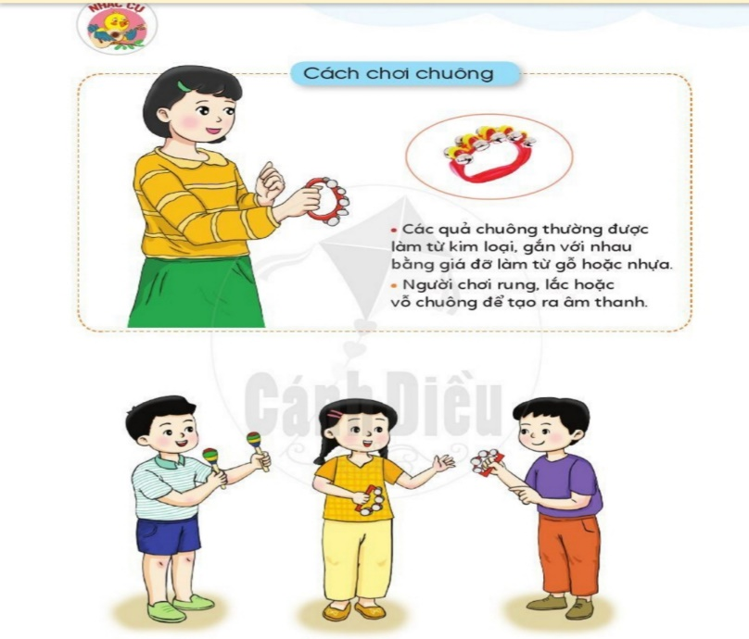  - Nhắc học sinh: Các quả chuông thường  được làm bằng kim loại, gắn với nhau bằng giá đỡ, làm từ gỗ hoặc nhựa. Người chơi sẽ rung, lắc hoặc vỗ vào chuông để tạo ra âm thanh rất là hay và sinh động.  - Giáo viên làm mẫu sau đó hướng dẫn  học sinh cách chơi chuông đúng cách và đúng tư thế.  - Gọi 1 em lên thực hành cách chơi chuông  đúng cách và đúng tư thế.  Hoạt động 2: Luyện tập tiết tấu  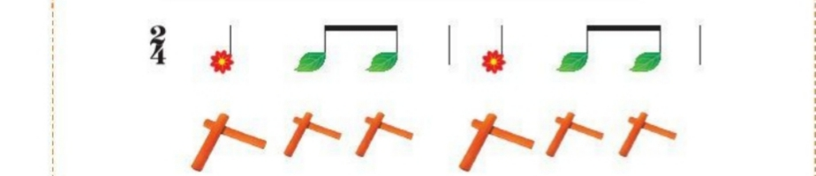  - Giáo viên làm mẫu câu tiết tấu này cho  học sinh nghe.  + Luyện tập tiết tấu bằng nhạc cụ: ( nhạc cụ chuông ).  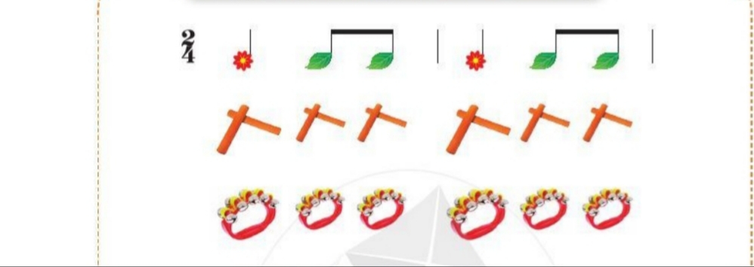  - Giáo viên cho học sinh gõ tiết tấu bằng nhạc  cụ chuông, vừa gõ vừa đếm ( 1 - 2- 3 - 4 - 5 - 6 ) một vài lần.  - Giáo viên gọi tổ 1 thực hiện  - Gọi 1 em nhận xét  - Giáo viên gọi 5 bạn thực hiện  - Gọi 1 em nhận xét  - Giáo viên gọi 1 em thực hiện  - Giáo viên nhận xét chung:  + Luyện tập tiết tấu bằng động tác tay chân:  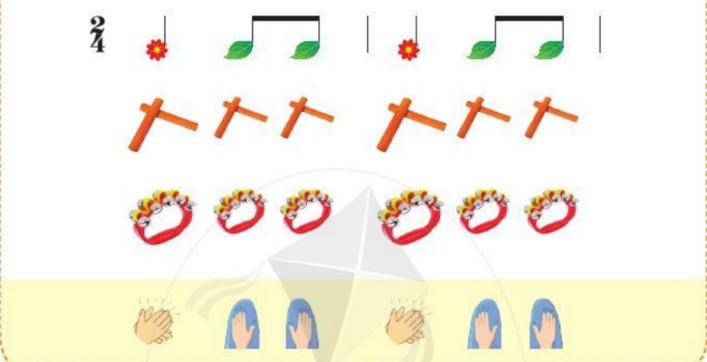  - Giáo viên làm mẫu câu tiết tấu này kết hợp  bằng động tác tay, chân cho học sinh lắng nghe 1 đến 2 lần.  - Giáo viên cho học sinh thực hiện 1 đến 2 lần.  - Giáo viên gọi từng tổ thực hiện  - Giáo viên nhận xét từng tổ  - Giáo viên gọi 1 em thực hiện  - Giáo viên gọi 1 em nhận xét bạn  - Giáo viên nhận xét chung.  Hoạt động 3: Ứng dụng đệm cho bài hát Bắc kim thang.  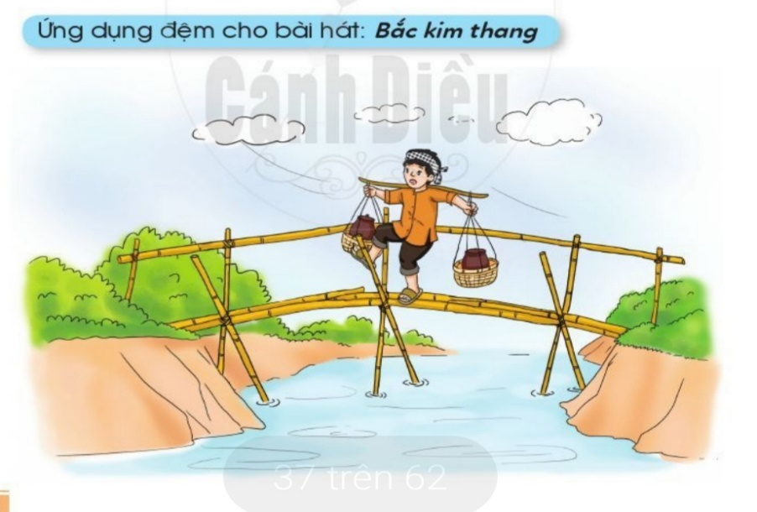  + Đệm cho bài hát bằng nhạc cụ: Chuông  - Giáo viên làm mẫu: Vừa hát vừa gõ đệm cho  học sinh xem.  - Giáo viên cho cả lớp thực hiện 1 lần  - Giáo viên cho tổ 1 hát, tổ 2 gõ đệm rồi lại đổi  bên.  - Giáo viên gọi 2 em: 1 em hát và 1 em gõ đệm  - Giáo viên gọi 1 em nhận xét  - Gọi 1 em thực hiện  - Giáo viên nhận xét  + Đệm cho bài hát bằng động tác tay, chân:  - Giáo viên cho học sinh thực hiện 1 lần, nhắc  học sinh thực hiện tương tự như cách gõ tiết tấu trên.  - Gọi 1 nhóm thực hiện  - Gọi 1 em nhận xét  - Giáo viên gọi 1 em thực hiện  - Giáo viên nhận xét chung.  Nội dung 2: Vận dụng - Sáng tạo: Nói  theo tiết tấu của riêng mình ( khoảng 10 phút )  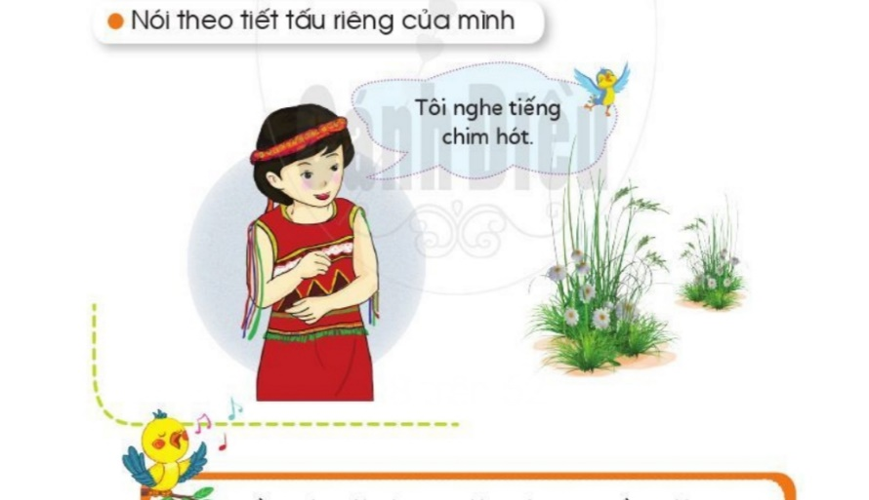  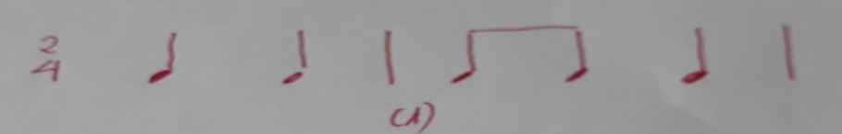  Tôi nghe tiếng chim hót  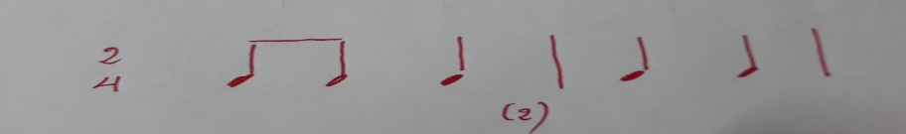  Tôi nghe tiếng chim hót  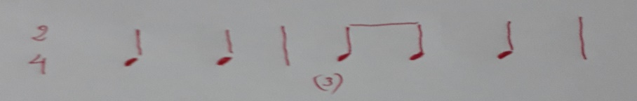  Tôi nghe tiếng chim hót  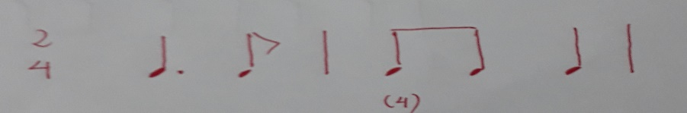  Tôi nghe tiếng chim hót  - Giáo viên làm mẫu vừa gõ tiết tấu vừa nói  Tôi nghe tiếng chim hót cho học sinh nghe 1 lần  từng câu 1.  - Dạy học sinh gõ từng câu tiết tấu 1  - Cô giáo gõ câu tiết tấu bất kì, yêu cầu học  sinh gõ và nói đúng câu tiết tấu đó.  - Gọi cá nhân thực hiện nói theo tiết tấu riêng  của mình.  - Giáo viên nhận xét chung.  3. Hoạt động nối tiếp ( khoảng 2 phút )  - Hỏi? Bài học hôm nay cô dạy các con gồm  mấy phần? Đó là những phần nào nhỉ?  - Cho cả lớp hát và gõ đệm bằng động tác tay  chân bài hát Bắc kim thang 1 lần.  - Khen ngợi các em có ý thức trong giờ học  hôm nay.  - Về nhà học và xem lại bài chúng ta vừa học  và chuẩn bị cho bài học tiếp theo. | - HS trình bày  - Quan sát tranh  - Lắng nghe và ghi nhớ  - 1 em lên thực hành  - Quan sát câu tiết tấu trên  - Nghe gõ mẫu câu TT  - Chuẩn bị chuông gõ TT  - Quan sát câu TT  - Gõ tiết tấu bằng nhạc cụ  chuông đếm 1, 2, 3, 4, 5, 6.  - 1 em nhận xét tổ 1  - 1 em nhận xét  - 5 bạn thực hiện  - 1 em nhận xét  - 1 em thực hiện  - Lắng nghe cô nhận xét  - Quan sát kí hiệu động tác  tay chân trên hình.  - Chú ý quan sát cô làm.  - Gõ TT kết hợp tay, chân  - Từng tổ thực hiện  - Nghe cô nhận xét tổ  - 1 em thực hiện  - 1 em nhận xét bạn  - Lắng nghe cô nhận xét  - Xem GV hát và gõ mẫu  - Hát và gõ đệm cho bài  hát bằng nhạc cụ: Chuông  - Thực hiện  - 1 em thực hiện  - Đệm cho bài hát bằng  động tác tay, chân.  - 1 em nhận xét  - 1 em thực hiện  - Quan sát cô làm mẫu  - Gõ từng câu 1 theo cô  - Thực hiện đoán câu tiết  tấu bất kì.  - Cá nhân thực hiện  - Học sinh trả lời  - Hát lại bài kết hợp động  tác tay, chân.  - Lắng nghe  - Ghi nhớ

******************************************************

